面向对象程序设计基础作业二 设计文档

1. 模型部分
   1. 功能简述

本程序实现了如下功能：在系统提示“Input two numbers:”后，输入两个正整数，之后会输出其最大公约数、最小公倍数及计算用时。

* 1. 数据结构

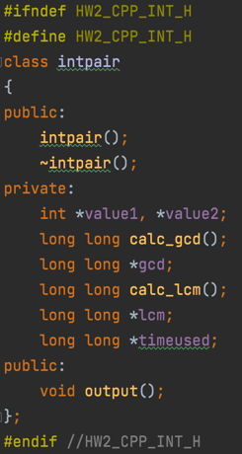本程序包括主函数源文件（main.cpp）和1个额外源文件及其头文件（CPP_int.cpp/h）。在CPP_int.h中定义了类intpair，暂时包括一个存放两个int整数值的私有成员变量和部分函数接口，并在对应源文件中进行了实现。

其中，构造函数intpair::intpair()包括了申请内存、输入、输出、计算最大公约数calc_gcd()、计算最小公倍数calc_lcm()、记录所用时间的全部工作，因此调用的参数及函数均隔离为私有参数及私有函数；output()函数用于输出，是一个对外的接口，因此设置为公有函数。

* 1. 算法

在最大公约数上，本程序使用辗转相除法，其数学原理为：

$$gcd\left(a, b\right)=gcd\left(a, a mod b\right)$$

具体而言，对于输入的数据，我们反复用大数对小数取模替换小数，直到有一方为0时，另一方就是所求的最大公约数。这个过程的时间复杂度是o(log2n)的。

在最小公倍数上，本程序直接运用如下公式：

$$lcm\left(a,b\right)=\frac{a×b}{gcd\left(a, b\right)}$$

这个过程的时间复杂度是o(1)的。

在计算时间上，由于本程序总体的时间复杂度很低，在现代计算机上运行时间非常短。因此，本程序每次运行时，会重复计算1 000 000次最大公约数与最小公倍数，平均后折算成纳秒输出。

1. 验证部分：时间复杂度验证

由于具体的运行时常与选择的数字非线性地密切相关，本文仅提供若干数据点及其对应用时。（在一台MacBook Pro 2020上测试）

|  |  |  |
| --- | --- | --- |
| value1 | value2 | 用时（ns） |
| 13 | 15 | 44 |
| 287 | 193 | 64 |
| 4043 | 2357 | 82 |
| 10562 | 33725 | 81 |
| 213598 | 426389 | 71 |

可以看出，用时与数据规模并非单调相关，但可以基本认为用时数量级为10-9s。考虑时间复杂度log­2n，n取106时约20（次计算），结合普遍认为个人计算机每秒计算次数大约108-109次，基本在数量级上吻合。